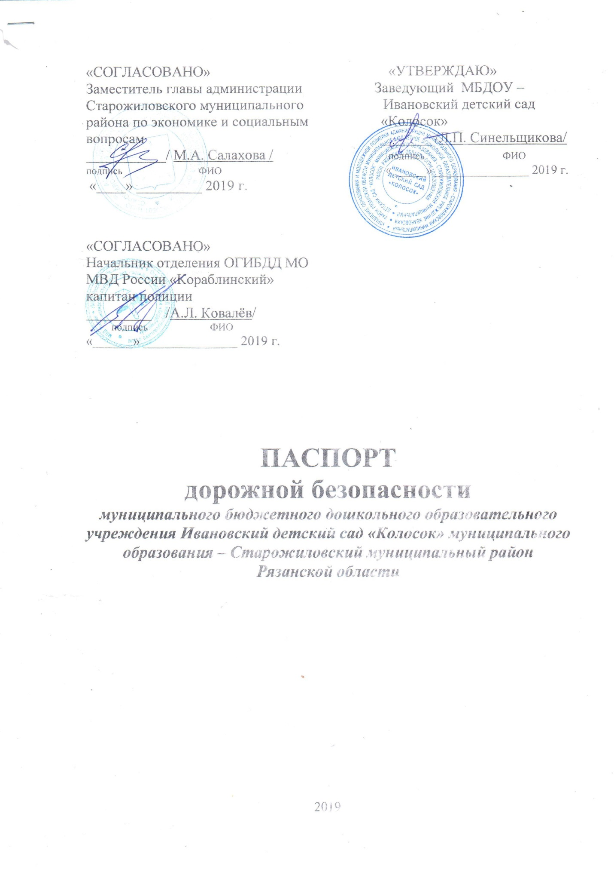

**Общие сведения**

Название ДОУ: Муниципальноебюджетное дошкольное образовательное учреждение Ивановский детский сад «Колосок» муниципального образования – Старожиловский муниципальный район Рязанской области

Тип ОУ: бюджетная дошкольная образовательная организация

Юридический адрес ДОУ: 391192, Рязанская область, Старожиловский район, с. Ивановское, д. 74

Фактический адрес ДОУ: 391192, Рязанская область, Старожиловский район, с. Ивановское, д. 74

Руководитель ОУ:

Заведующий Синельщикова Лидия Петровна __8(49151) 2-67-16_

(фамилия, имя, отчество) (телефон)

Ответственные работники

муниципального органа

образования инспектор по воинскому учету администрации мниципального образования – Старожиловский муниципальный район Михачева С.Ю.

(должность) (фамилия, имя, отчество)

8(49151) 2-10-88 (телефон)

Ответственные от

Госавтоинспекции Инспектор ДПС ОГИБДД

МО МВД России «Кораблинский Ковалев А.Л.

(должность) (фамилия, имя, отчество)

8(49143)5-09-97

Количество воспитанников 8 человек_______

Наличие уголка по БДД __групповая

(если имеется, указать место расположения)

 

Наличие класса по БДД ______________нет_____________

(если имеется, указать место расположения)

Наличие в образовательном учреждении методической литературы и наглядных пособий (краткий перечень):

- Хромцова Т.Г. «Воспитание безопасного поведения дошкольников на улице» (учебное пособие);

- Старцева О.В. «Школа дорожных наук» (дошкольникам о ПДД);

- Извекова Н.А., Медведева А.Ф. «Занятия по ПДД, планы работы);

- Папка-передвижка «Безопасность детей на дороге»;

- макеты дорожных знаков, светофора.

В каких группах проводятся занятия по БДД: - 1 разновозрастная

В какой форме проводится обучение по БДД: занятия, игра

Наличие автогородка (площадки) по БДД нет

Наличие автобуса в ДОУ нет

Владелец автобуса __-___

(ОУ, муниципальное образование и др.)

Время занятий в ДОУ: 9.00-10.30, 16.00-16.30

Телефоны оперативных служб:

- 112 – единая служба спасения

- 01 – пожарная часть__________

- 02 – полиция________________

- 03 - скорая медицинская помощь

**Содержание**

I. План - схемы ДОУ.

* район расположения ДОУ, пути движения транспортных средств и детей (обучающихся);

* организация дорожного движения в непосредственной близости от образовательного учреждения с размещением соответствующих технических средств, маршруты движения детей и расположение парковочных мест;

* пути движения транспортных средств к местам разгрузки/погрузки и рекомендуемых безопасных путей передвижения детей по территории образовательного учреждения.